**机电一体化系统工程**

**课 程 设 计 任 务 书**

**上海大学**

**机械电子工程教研室**

**2022年06月**

**目 录**

1. **课程设计概述**
2. **课程设计任务**

**1．设计任务介绍**

**2．设计参数**

**3．设计内容分析**

**三．课程设计内容**

**1．一维工作台整体结构**

**2．零件选型**

**3**

**四．附录**

**1．参考文献**

**2．部分元器件样本**

**一．课程设计概述**

本专业教学计划对培养目标的要求规定：学生应掌握机电一体化方面的基本知识，并能独立运用机械设计的基本理论、基本方法、进行有关机电一体化方面的设计，为达到这一培养要求，在完成有关课程教学后特安排机电一体化系统工程课程设计。

通过课程设计这一实践性教学环节，使学生熟悉机械系统的方案论证过程，包括驱动方式比较、传动形式的确定等；学会采用三维软件进行机械设计，达到较熟练程度；利用学过的基础理论，在设计实践中进行载荷的分析计算、电机的选择、传感器的选择、传动链的分析计算、传动系统的精度、谐振分析；综合运用有关课程如机械制图、公差与测量技术、金属工艺学、热处理、机械设计、机械原理、传感器技术等所学的知识来解决工程实际问题。培养学生的自学能力、独立工作能力、协作精神和创新精神，为以后的毕业设计进行一次综合训练和准备。

**二．课程设计任务：**

**1．设计任务介绍：**

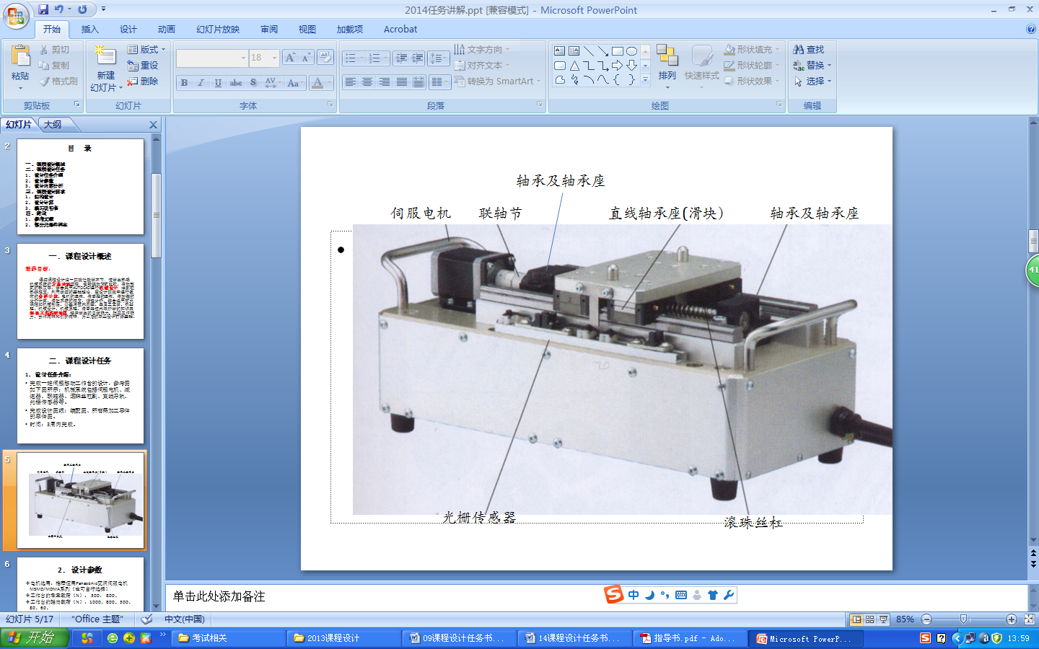

完成一维伺服移动工作台的设计，参考图如图所示：机械系统包括伺服电机、减速器、联轴器、滚珠丝杠副、直线导轨、光栅传感器等。

完成设计：三维模型、装配图、零件图（自行设计的零件，选购件和标准件不需出图）。

时间：2周内完成。

**2．设计参数：**

1. 电机选用交流伺服电机系列
2. 工作台的承重载荷（N）：1000。
3. 工作台的轴向载荷（N）：1200
4. 工作台的最大移动速度（m/s）：0.2
5. 工作台的有效行程：0.8米；
6. 加减速时间常数 : t=0.5(s)

7) 工作台重复定位精度 : 0.01mm

8） 工作台工作状态:竖直

* + 1. **设计内容分析：**

本次设计主要是完成一维伺服移动工作台的设计，具体方法和步骤如下：

（1）．明确设计任务、收集设计资料

根据设计任务书给定的要求，设计伺服移动系统（伺服电机驱动的一维工作台）。收集一维移动工作台的设计资料、伺服电机的资料、传动件（如滚珠丝杠、齿轮传动）的资料、导向支承件（如直线导轨、导柱导套等）的资料。

（2）．系统设计计算

包括：载荷分析、电机的选择，传动链设计计算（包括减速器选用、滚珠丝杠计算）。

具体步骤：

1）设计条件分析、说明

* 工作台设计规格（各组规格不相同）。
* 运转工况条件分析（每组具体数据参见分组参数）。

2）基本参数计算、选定（滚珠丝杠副与电机）

* 精度等级、导程、丝杆直径、螺母结构、工作行程、丝杆长度等。
* 刚度校验、转速校验、寿命校验等。
* 精度校核、轴承选择、转动惯量计算、电机驱动扭矩计算、电机参数选定等。

3）直线导轨选用

* 直线导轨型号选定
* 直线导轨尺寸选定
* 确定滑块跨距
* 确定导轨跨距

1. ．传动链精度分析；
2. **课程设计内容**
3. **一维工作台整体结构**

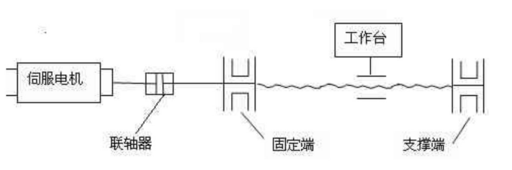

图 1 一维工作台结构

考虑到轴向载荷（1200N）很大，初选考虑减速器。

本系统工作台尺寸为：400X500X20mm。

根据加工性和价格因素，选取工作台材料为45钢。

密度 ρ=7.8x/

工作台质量

1. **零件选型**
2. **电机选型**

假定电机与工作台之间无滑动，将工作台、电机、滑块视为整体计算。因此，整体质量M

分析受力：

摩擦力

取滚动导轨摩擦系数μ=0.005



惯性力

滚珠丝杆需提供的最大轴向力

滚珠丝杆需提供的最大功率

效率取，安全系数

电机所需功率

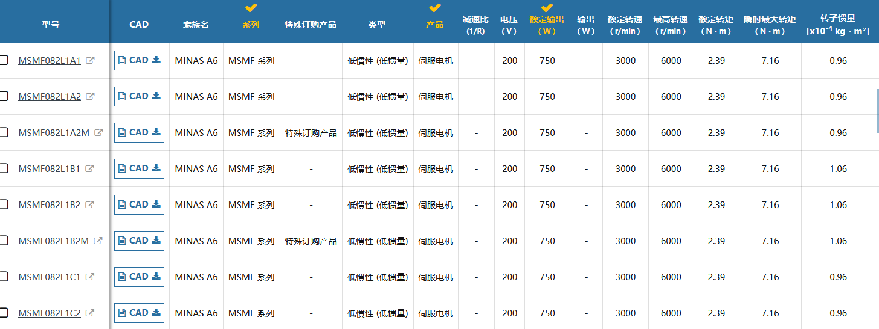

图 2 额定输出功率在750W的松下电机

根据实用性与经济型，选择松下MINAS A6家族MSMF082L1A1型电机。

电机参数：

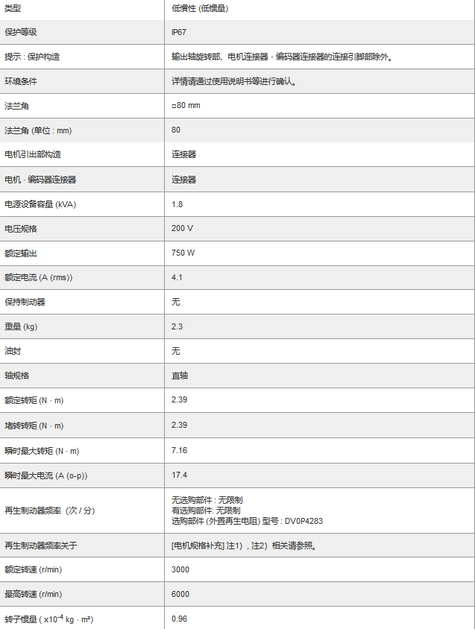

图 3 电机参数

1. **滚珠丝杆选型**

**工作条件**

运动方向：竖直

运送质量：

工作台导向方法：滚动

导向面摩擦系数：0.003~0.005，取μ=0.005

导向面摩擦阻力：

轴向外部载荷：

希望寿命：

行程长度：

最高行程速度：

加减速时间：

等速时间：

加速度：

加速距离：

等速距离：

减速距离：

每分钟往返次数：

**导程精度**

重复定位精度为0.01mm

即

根据导程精度表，选取C5精度等级，属于精密滚珠丝杠。

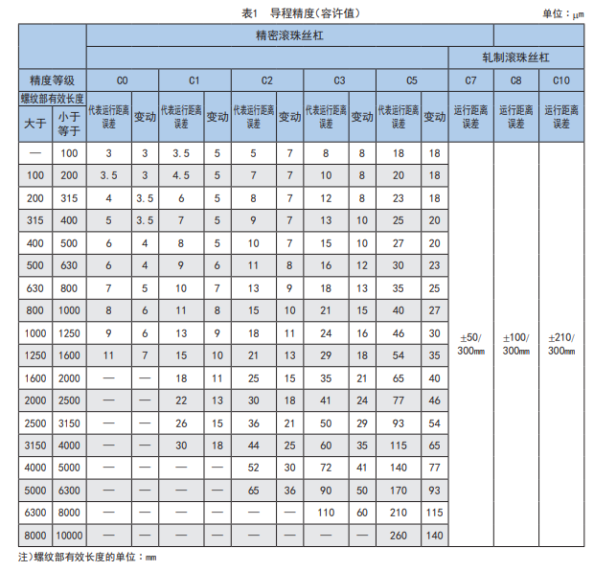

**暂定轴长**

假定螺母全长100mm,丝杠轴末端100mm，行程800mm

丝杠轴长假定为1000mm

**导程**

驱动马达额定转速3000r/min，最高速度0.2m/s，减速器传动比i=5，导程如下

丝杠导程应大于或等于20mm，我们预选丝杠导程为25mm

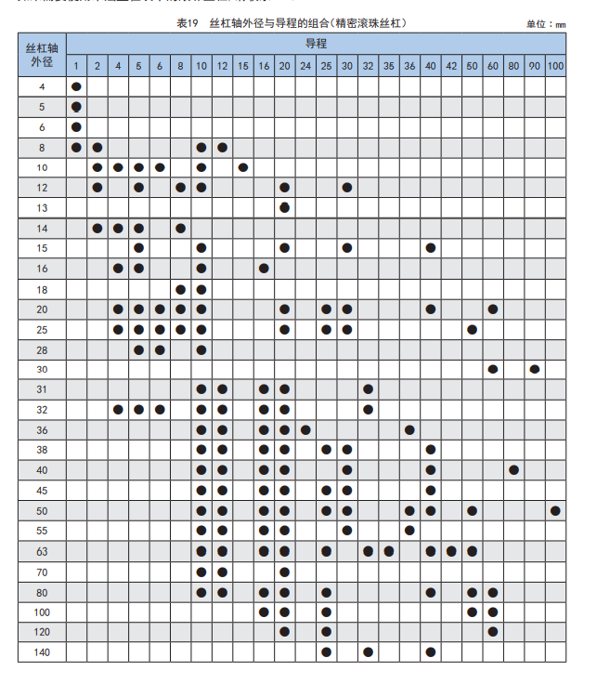

由上表可知，与导程25mm组合的标准丝杠外轴外径有：、、等。

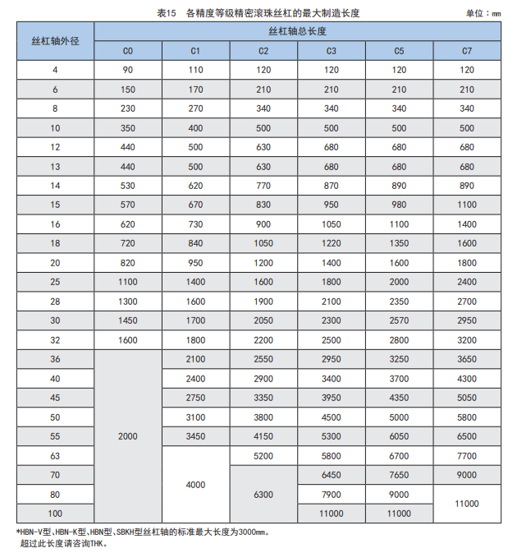

由上表可知，在C5精度等级下，我们选用的外径符合最大制造长度。

所以，我们选择丝杠轴直径为25mm、导程为25mm。

**许用轴向负载分析**

**1.由于丝杠较长(800mm),中速(0.2m/s),传动精度高，并且丝杠竖直安装**

1. **支撑方式选择**
2. **联轴器选型**
3. **导轨选型**

**四． 参考资料**：

《电子精密机械与系统设计》教科书

《精密机械设计》教科书

《机械零件》教科书

《机械设计手册》

Panasonic交流伺服电机MSMD/MDMA系列有关参数；

MISUMI 或THK精密滚珠丝杠副、直线导轨副有关参数；

精密行星减速器有关参数(自行查找，自附相关资料)。

光栅传感器(自行查找，自附相关资料)